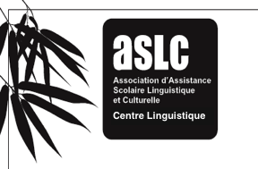

FORMATION PETITE ENFANCE
ET SERVICES A LA PERSONNE PLVP 10
Parcours linguistique à visée professionnelle




FICHE DE LIAISON

Informations prescripteurs
Nom de la structure :
Adresse de la structure :
Nom / Prénom de la personne en charge du suivi :
Fonction :
Téléphone :
Email :

Informations bénéficiaires
Informations personnelles :
Genre :
Nom / Prénom :
Age :
Adresse :
Téléphone :
Email :
N° demandeur Pôle Emploi :
Nationalité :

Conditions d’éligibilité :
☐ Être domicilié à Paris
☐ Soit être primo-arrivant (moins de 5 ans)
☐ Soit être bénéficiaire de la Protection Internationale (Réfugié, Protection subsidiaire) de moins de 5 ans
☐ Être prescrit par un organisme agréé (Pôle Emploi, les Missions Locales, Services emploi de la ville de Paris…)

Niveau du bénéficiaire : Ecrit ☐ A1 acquis ☐ A2 acquis
Oral ☐ A1 acquis ☐ A2 acquis ☐ B1

Cas particuliers, nous contacter

Contacts
- Responsable pédagogique, Arige Haddad
- Responsable en insertion professionnelle, Estelle de PARSEVAL
li-pro@aslc-paris.org 01 88 32 11 27


